**עבודת גמר**

**בתכנון ותכנות מערכות**

**במסלול שירותי רשת אינטרנט**

**שנת הלימודים**

תשפ"א

|  |
| --- |
|  |
|  |
|  |
|  |

**שם התלמיד:** רז קיסוס

**בית ספר:** כדורי 280065

**ת.ז:** 213869753

**שם המורה:** עיזאת נגאר

# תוכן עניינים

תוכן עניינים 2

מבוא 3

מבנה בסיס הנתונים של האתר 4

מפת קשרי גומלין (DSD): 4

רשימת הטבלאות ומבנה כל טבלה: 4

מבנה התיקיות 5

ממשקי המחלקות 6

שירותי רשת 7

שירותי רשת שהאפליקציה צורכת 7

שירותי רשת שהאפליקציה מספקת 7

מבנה בסיס הנתונים של שירות הרשת 7

תמונת קשרי הגומלין מתוך מסד הנתונים של שירות הרשת (DSD) 7

מבנה טבלאות שרות הרשת 7

ממשקי מחלקות שירות הרשת 8

מפת האתר 9

צילום המסכים העיקריים באתר. 9

מדריך האפליקציה למשתמש 10

מדריך האפליקציה למנהל 10

קוד האתר 11

קוד שרות הרשת 12

Read me 13

# מבוא

**מטרות האתר**

האתר משמש כגלריה אינטרנטית אשר תכיל תמונות של משתמש ותאפשר לו להעלות אותן ולשמור אותן תוך כדי שהוא יוכל לראות אותן באתר עצמו. האתר עצמו חוסך בהדפסת תמונות לאלבומים ובכך חוסך בנייר ובמקום אחסון.

**קהל יעד**

כלל קהל הצרכנים, כל אדם שאי פעם רצה לשמור תמונות באופן דיגיטלי ולראות אותן מכל מקום.

**תיאור האתר**

לא הבנתי...

# מבנה בסיס הנתונים של האתר

* לא לבלבל עם מבנה הנתונים של שירות הרשת.

## מפת קשרי גומלין (DSD):

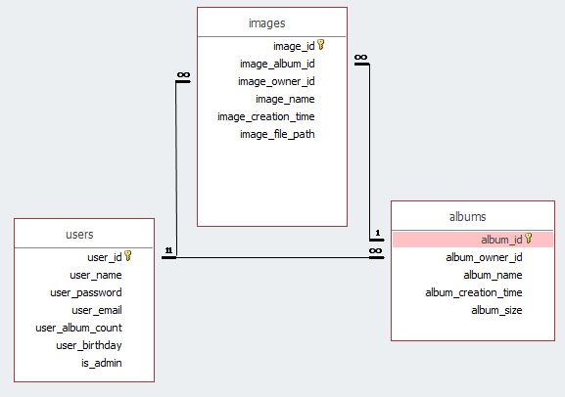

## רשימת הטבלאות ומבנה כל טבלה:

טבלת Users – מכילה את כל המשתמשים ומידע עליהם:

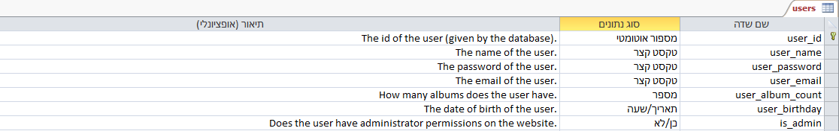

טבלת Albums – מכילה את כל האלבומים המאוכסנים בשרת ומידע עליהם:

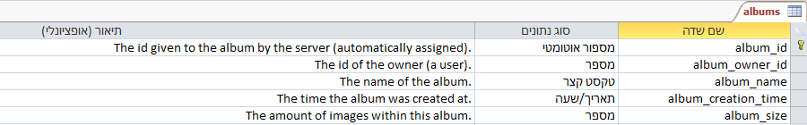

טבלת Images – מכילה את כל התמונות המאוכסנות בשרת ומידע עליהן:

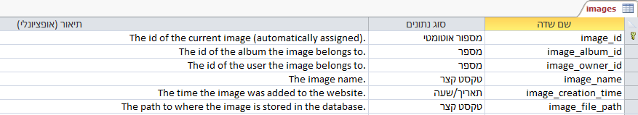

# מבנה התיקיות

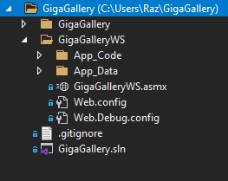

**תיקיית GigaGallery:**

התיקייה מאחסנת את כל עמודי האתר (aspx) ואת הקוד שלהם, בנוסף כמה ספריות bootstrap ו-Javascript על מנת לסייע בעיצוב האתר.

**תיקיית GigaGalleryWS:**

תיקייה זו מאחסנת את כל הקשור לשירותי הרשת של האתר: Database, קוד צד שרת וכו...

# ממשקי המחלקות

**מחלקת Album:**

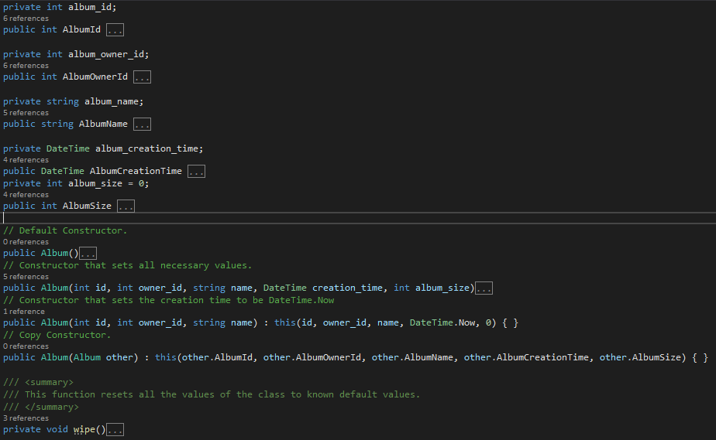

# שירותי רשת

## הסבר על השרת.

# ממשקי מחלקות שירות הרשת

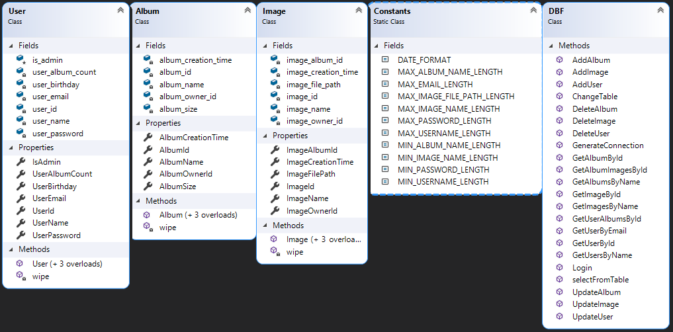

# מפת האתר

להלן מוצג תרשים הזרימה האפשרי באתר:

**שחור -** דפי מבקרים

**אדום -** דפי לקוחות

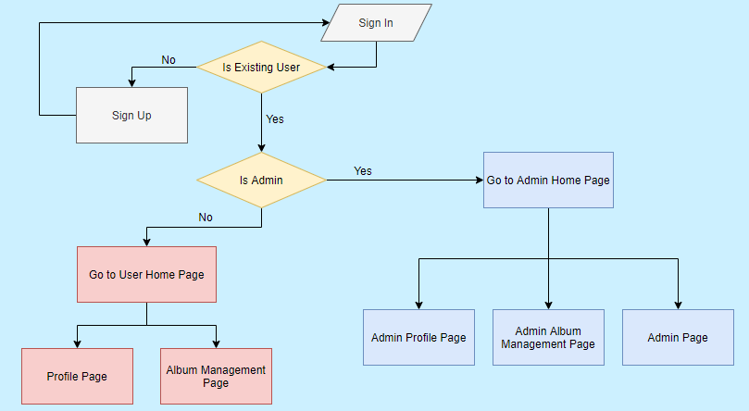**כחול -** דפי מנהלים

## צילום המסכים העיקריים באתר.

# מדריך האפליקציה למשתמש

מבקר (Visitor) שיכנס לאפליקציה יגיע בתחילת עבודתו באפליקציה לדף הבית...

# מדריך האפליקציה למנהל

# קוד האתר

# קוד שרות הרשת

# Read me

לצורך כניסה בתור משתמש (רגיל) רשום באתר יש למלא את הפרטים הבאים בLogin :

**שם משתמש:** username

**סיסמא:** password

לצורך כניסה בתור מנהל האתר יש למלא את הפרטים הבאים בLogin :

**שם משתמש**: admin

**סיסמא:** password